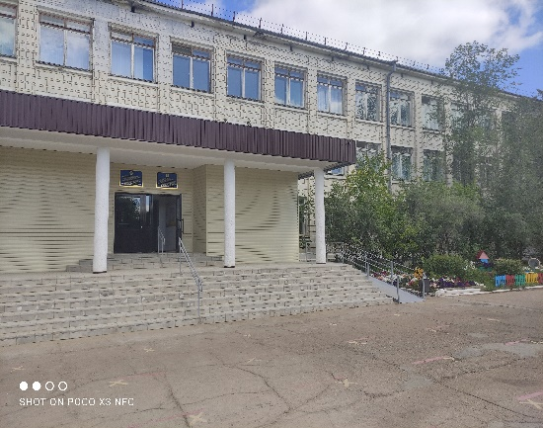 **2022 жылға арналған мемлекеттік қызметтер жөнінде**

**Есеп**

Қызмет көрсетушілер туралы мәліметтер: «Ақмола облысы білім басқармасының Степногорск қаласы бойынша білім бөлімі Степногорск қаласының Ахмет Байтұрсынұлы атындағы № 2 жалпы орта білім беретін мектебі» коммуналдық мемлекеттік мекемесі .

Заңды мекен-жайы: Степногорск қаласы 2 шағын аудан, № 14 ғимарат.

Степногорск қаласының Ахмет Байтұрсынұлы атындағы № 2 жалпы орта білім беретін мектебі КММ-де білім беру саласында 2022 жылы бойынша **150**  мемлекеттік қызмет көрсетілді:

*4003015* «*Бастауыш, негізгі орта, жалпы орта білім беру ұйымдары арасында балаларды ауыстыру үшін құжаттарды қабылдау*» - **94**

*403003 «Бастауыш, негізгі орта, жалпы орта білім берудің жалпы білім беретін оқу бағдарламалары бойынша оқыту үшін ведомстволық бағыныстылығына қарамастан білім беру ұйымдарына құжаттарды қабылдау және оқуға қабылдау» -* ***49***

*403008* «*Жалпы білім беретін мектептерде оқушылар мен тәрбиеленушілердің жекелеген санаттарын тегін және жеңілдікпен тамақтандыруды қамтамасыз ету*» - ***1***

*403004 «Денсаулығына байланысты ұзақ уақыт бойы бастауыш, негізг ортаі, жалпы орта білім беру ұйымдарына бара алмайтын балаларды үйде жеке тегін оқытуды ұйымдастыру үшін құжаттарды қабылдау»* ***– 1***

*803005**«Негізгі орта, жалпы орта білім туралы құжаттардың телнұсқаларын беру» -* ***5***

Білім беру саласындағы барлық мемлекеттік қызметтер тегін көрсетіледі.

2022 жылы мемлекеттік қызмет көрсету туралы шағымдар түскен жоқ, негізделген бас тартулар саны – 2.

Көрсетілетін қызметті алушыларға қажетті барлық ақпарат No2 мектептің <http://sc0002.stepnogorsk.aqmoedu.kz/> сайтында «Мемлекеттік көрсетілетін қызметтер» бөлімінде орналасқан.

Ақпараттық стендте мемлекеттік қызмет көрсету стандарттары мен ережелері көрсетілген.

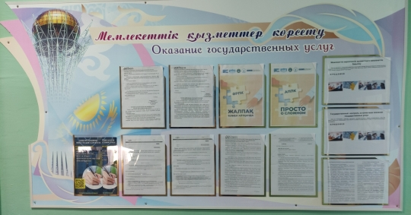

Өзіне-өзі қызмет көрсету бұрышы бар.

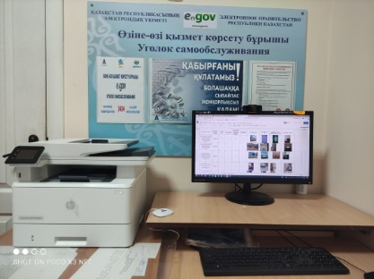

Сондай-ақ, мүгедектерге арналған пандус және қоңырау шалу түймесі бар:

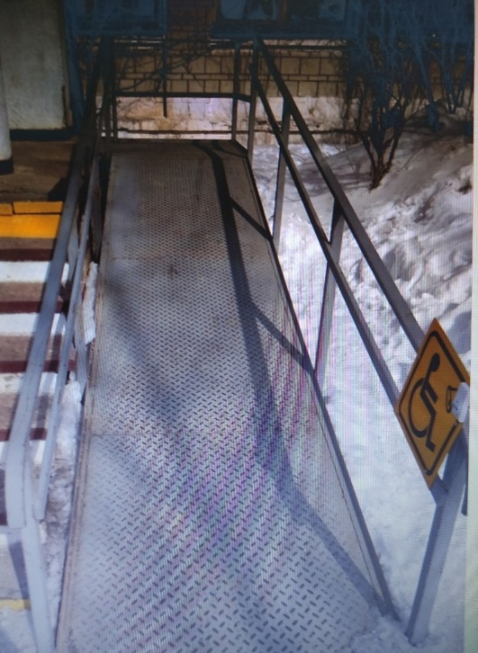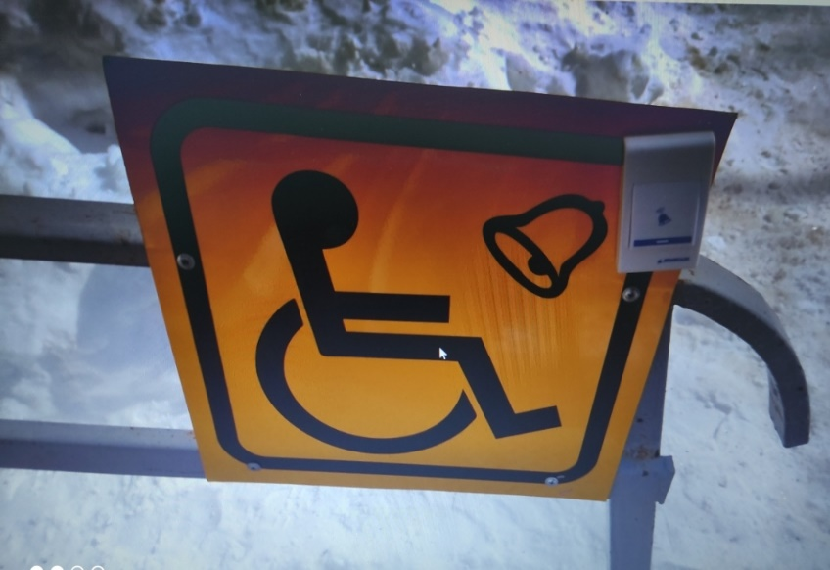

2022 жылы халықтың аз қозғалатын тобына арналған дәретхана іске қосылды, мүгедектерге арналған фойеде қозғалыс бағытының қауіпсіздігін белгілеу үшін тактильді плиткалар бар:

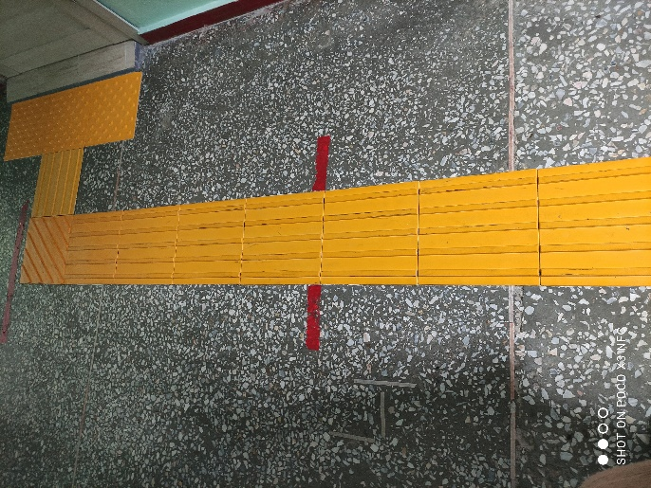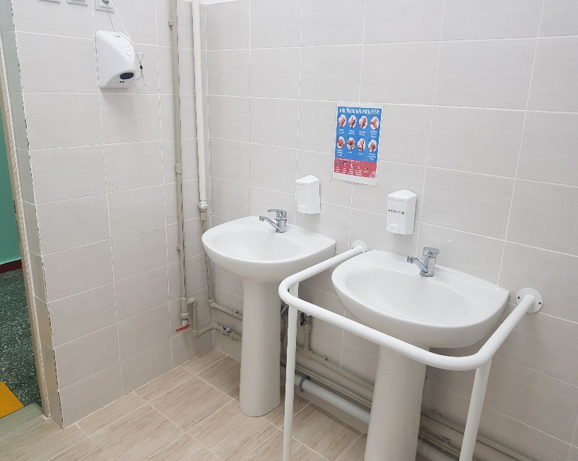

Қазақстан Республикасында Мемлекеттік қызметтерді сапалы көрсету халықтың өмір сүру деңгейі мен сапасын арттырудың, осы қызметтерді тұтынушының ұстанымына негізделген жаңа буын мемлекеттік қызметтерінің стандарттарына көшудің маңызды міндеттерінің бірі болып табылады.

**Басшы А. Каипизина**